最常用快捷键

快捷键 功能 备注

eclipse常用快捷键
在开发中，常用的eclipse快捷键：
代码补全：alt + /
添加和取消单行注释：ctrl + /
添加多行注释：ctrl + shift + /
取消多行注释：ctrl + shift + \
快速复制所选择的代码：ctrl + shift + ↓或↑（注意：该快捷键和windows屏幕反转快捷键重合，需要禁用windows反转快捷键）
移动所选择的代码向下或向下移动：alt + ↓或↑
删除所选代码： ctrl + d
修正代码：ctrl + 1 当书写的程序中出现小红X
可以为错误的代码提供一些解决方案

快速导入类所在的包：ctrl + shift + o

代码格式化：ctrl + shift + f

Ctrl+1 快速修复 最经典的
Alt+/ 提供内容的帮助 记不全方法 类 属性 最常用

输入try 按alt / 自动出现代码try catch 一般很容易出现异常的代码或者是很容易出错误的代码放在try...catch中

Ctrl+O 显示类中 方法 属性和大纲 查找bug时非常有用（函数列表） 多按一次Ctrl+O 列出更多的内部变量

Ctrl+/ 为每行或者选择部分添加注释 调试有用

Ctrl+D 删除当前行 最喜欢的快捷键之一

Ctrl+F6 界面切换 程序名切换

Ctrl+F 查找
Ctrl+M 窗口最大 最小化 方便进行代码的书写

Ctrl+T 快速显示当前类的继承结构

Ctrl+L 定位于某行

Ctrl+Shift+R 快速查找资源 免得左边找

Ctrl+F3 打开结构（跟Ctrl+O 类似）
Ctrl+Q 快速定位到最后一个编辑的地方

F4 查看类结构

Ctrl+F11 运行

Ctrl+Shift+L 显示所有的快捷键

F11 调试最后
一次运行的程序

Ctrl+Shift+F 最常用 格式化某段代码 不选择某段代码 则格式化化整个Java文件
Ctrl+Shift+S 保存所有 save all

Ctrl+H 全局搜索

Ctrl+Alt+↓ 复制当前行 到下一行

Alt+↓ 当前行和下一行相互交换位置

Alt+Enter 显示当前资源（工程或者文件）的属性

Ctrl+W 关闭当前编辑器

Ctrl+E 快速显示文件下拉列表

Ctrl+/（小键盘） 显示当前类的所有代码
Ctrl+*（小键盘） 关闭当前类的所有代码

Ctrl+J 查找当前选中的文本块

Ctrl+Shift+J 反向查找当前选中的文本块 从后往前找

Ctrl+Shift+P 定位到对于的匹配符(譬如{}) (从前面定位后面时,光标要在匹配符里面,后面到前面,则反之)

上面是最常用的

研读代码 经常用的 不用会很晕

Crtl+O 切换查看方法 （当前查找类成员）

Ctrl+T 看继承关系

重构最常用的快捷键：

(注:一般重构的快捷键都是Alt+Shift开头的了)

Alt+Shift+R 重命名 (是我自己最爱用的一个了,尤其是变量和类的Rename,比手工方法能节省很多劳动力)

Alt+Shift+M 抽取方法 (这是重构里面最常用的方法之一了,尤其是对一大堆泥团代码有用)

Alt+Shift+C 修改函数结构(比较实用,有N个函数调用了这个方法,修改一次搞定)
Alt+Shift+L 抽取本地变量( 可以直接把一些魔法数字和字符串抽取成一个变量,尤其是多处调用的时候)
Alt+Shift+F 把Class中的local变量变为field变量 (比较实用的功能)
Alt+Shift+I 合并变量(可能这样说有点不妥Inline)
Alt+Shift+V 移动函数和变量(不怎么常用)
Alt+Shift+Z 重构的后悔药(Undo)

正则表达式：
其实就是定义一些规则来简化String字符串的操作
通过一些特定的符号组成规则来限定字符串预定的规则
正则表达式的书写：是由字母、数字等一些程序中经常使用的符号组合而成

学习正则表达式其实就是学习正则中的各种符号（主要了解各种正则符号的含义）

正则表达式的符号规则：
一般规则：
x 表示一个任意字母，字符串中当前某个位置必须包含所指定的x字符
例： “abc” 正则：”a[a-z]”
\\ 表示反斜线 例：
\t 表示制表符
[abc] 表示当前字符串中某个字符必须是a或b或c []表示是一个范围
[^abc] 表示不是[abc]
[a-zA-Z] 表示所有的大小写字母
[a-d[f-h]] 表示字符的范围必须是a到d或f到h (并集)
[a-d&&[d-f]] 表示字符的范围必须是d (交集)
[a-z&&[^xm]] 表示字符的范围在a到z之间但是不包含x和m
[a-d&&[^d-f]] 表示字符的范围必须是 a或b或c

预定义字符：
. 表示任意字符
\d 表示的就是数字 可以代替[0-9]
\D 表示[^0-9]
\w 表示字母、数字、下划线 可以代替[a-zA-Z_0-9]
\W 表示[^a-zA-Z_0-9]
\s 表示空白字符

边界符：
^ 表示行开始
$ 表示行结束 例：”helloworld” 正则：”^h 此处中间有正则 d$

数量词：
x? 表示可以有0次或1次字符 ?表示前面的字符可以有0或1次
x* 表示可以有0次或多次字符 *表示前面的字符可以有0或多次
x+ 表示可以有1次或多次 +表示前面的字符可以有1次或多次
x{n} 表示必须有n次 {n}表示前面的字符只能有n次
x{n,} 表示至少有n次 {n,}表示前面的字符必须有n次以上(不能少于n次)
x{n,m} 表示从n到m次 {n,m}表示前面的字符有n到m次
正则表达式中只有4种功能：匹配、切割、替换、获取

正则只属于字符串使用，而正则也是对字符串进行操作（匹配、切割、替换、获取）

Eclipse界面简单设置
- 重置为默认视图
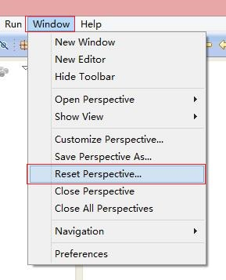
- 查看某一视图（恢复某一视图界面）
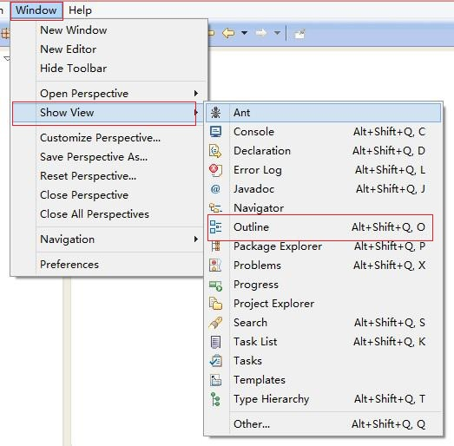
- 代码模版（删除多余的或者自定义代码模版）

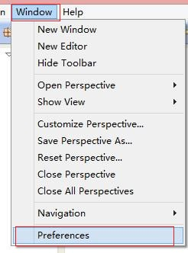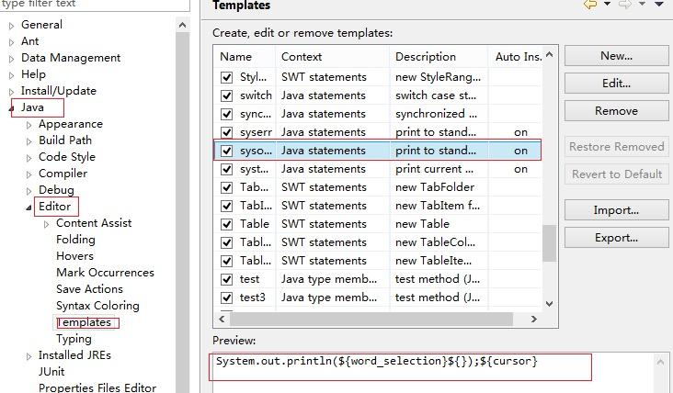

- 配置快捷键 window-preferences-General
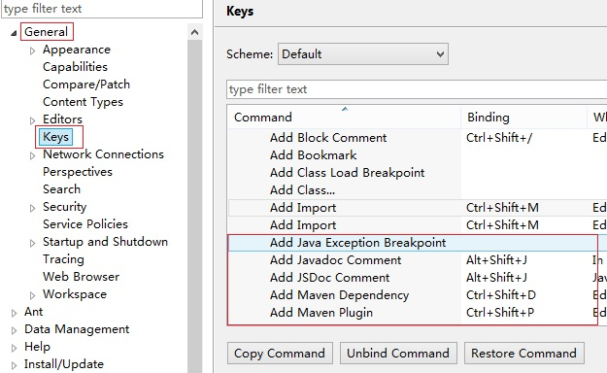

- 调整代码字体大小颜色

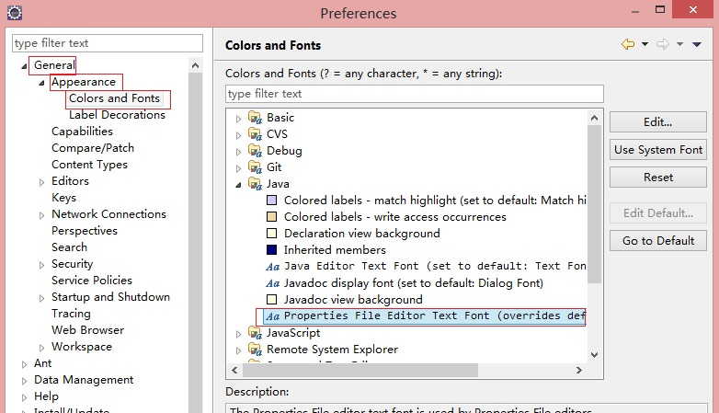

- 显示代码行号

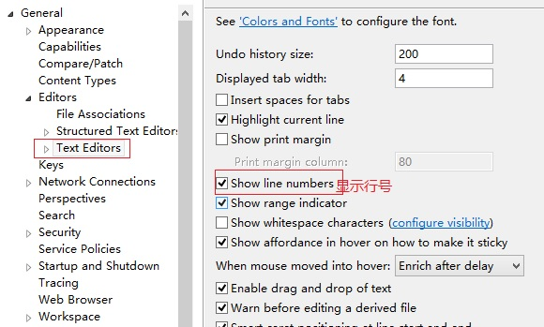

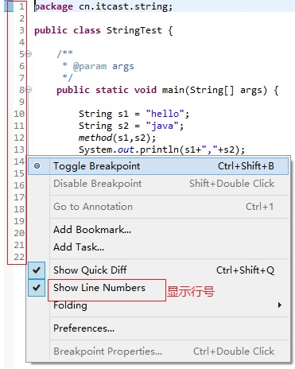

- 导入包，资源，

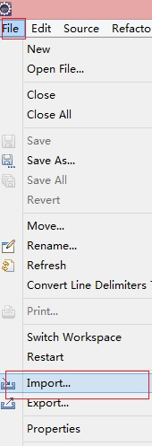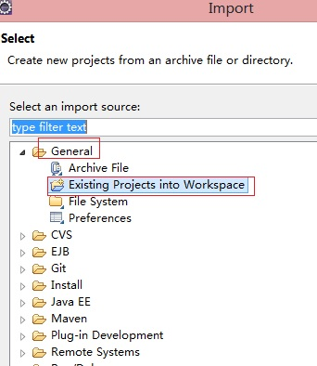
- 查看源代码
光标选中单词，按住ctrl，出现小手标识，单词出现超链接，点击弹出底层源代码
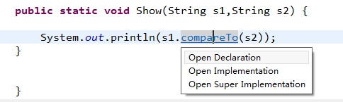

- 改文件名称

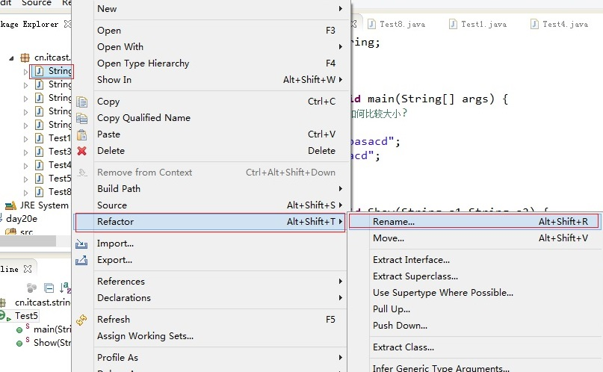
- 小光标放置ctrl+e或者双击

- Tab切换光标往前走，Shift+Table光标往回走

- ALT+CTRL+箭头上 复制往上走

- ALT+箭头上 往上走
- F4查找树
- 查看代码的class文件

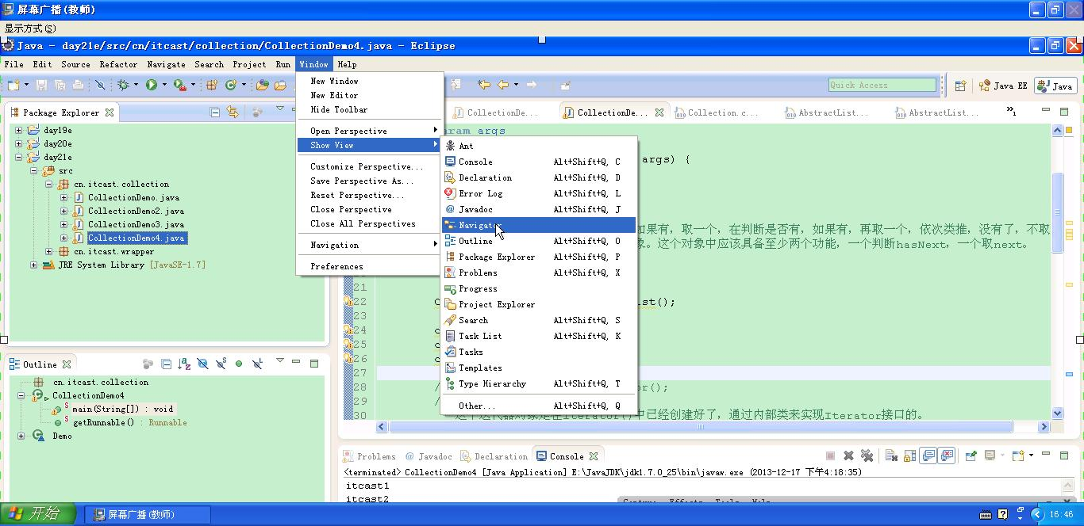
- Ctrl+f 查找替换某些内容
- Alt+shift+s？？？

- 格式化代码Ctrl+Shift+f
- ctrl+shift+o代码中导入多个包
- Domain 域，主要描述某一领域的事物 动物界等等
- Ctrl+/单行注释 Ctrl+/取消单行注释 Ctrl+shift+/多行注释 Ctrl+shift+\取消多行注释
- Ctrl+A选中全部
- 新建文件（.txt...）
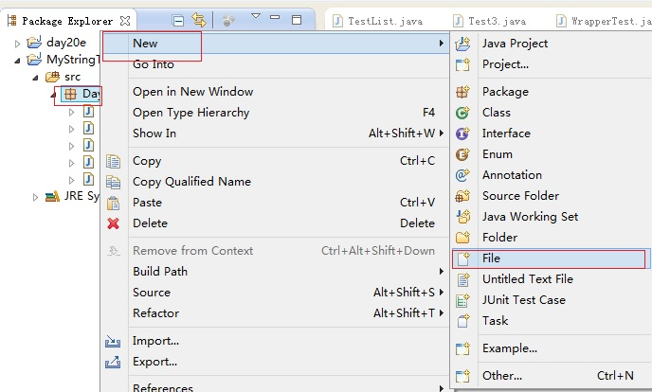

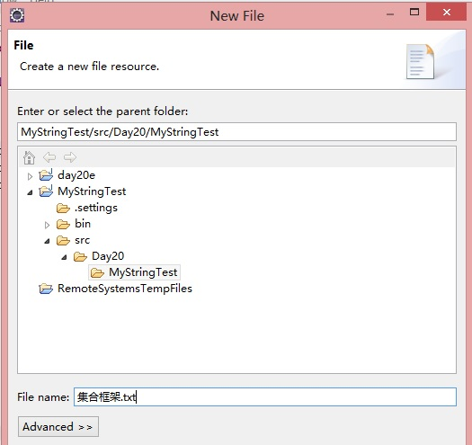

Eclipse快捷键使用

1. 【ALT+/】
此快捷键为用户编辑的好帮手，能为用户提供内容的辅助，不要为记不全方法和属性名称犯愁，当记不全类、方法和属性的名字时，多体验一下【ALT+/】快捷键带来的好处吧。

2. 【Ctrl+O】
显示类中方法和属性的大纲，能快速定位类的方法和属性，在查找Bug时非常有用。

3. 【Ctrl+/】
快速添加注释，能为光标所在行或所选定行快速添加注释或取消注释，在调试的时候可能总会需要注释一些东西或取消注释，现在好了，不需要每行进行重复的注释。

4. 【Ctrl+D】
删除当前行，这也是笔者的最爱之一，不用为删除一行而按那么多次的删除键。

5. 【Ctrl+M】
窗口最大化和还原，用户在窗口中进行操作时，总会觉得当前窗口小（尤其在编写代码时），现在好了，试试【Ctrl+M】快捷键。

查看和定位快捷键
在程序中，迅速定位代码的位置，快速找到Bug的所在，是非常不容易的事，Eclipse提供了强大的查找功能，可以利用如下的快捷键帮助完成查找定位的工作。
1. 【Ctrl+K】、【Ctrl++Shift+K】
快速向下和向上查找选定的内容，从此不再需要用鼠标单击查找对话框了。
2. 【Ctrl+Shift+T】
查找工作空间（Workspace）构建路径中的可找到Java类文件，不要为找不到类而痛苦，而且可以使用“*”、“？”等通配符。
3. 【Ctrl+Shift+R】
和【Ctrl+Shift+T】对应，查找工作空间（Workspace）中的所有文件（包括Java文件），也可以使用通配符。
4. 【Ctrl+Shift+G】
查找类、方法和属性的引用。这是一个非常实用的快捷键，例如要修改引用某个方法的代码，可以通过【Ctrl+Shift+G】快捷键迅速定位所有引用此方法的位置。
5. 【Ctrl+Shift+O】
快速生成import，当从网上拷贝一段程序后，不知道如何import进所调用的类，试试【Ctrl+Shift+O】快捷键，一定会有惊喜。
6. 【Ctrl+Shift+F】
格式化代码，书写格式规范的代码是每一个程序员的必修之课，当看见某段代码极不顺眼时，选定后按【Ctrl+Shift+F】快捷键可以格式化这段代码，如果不选定代码则默认格式化当前文件（Java文件）。
7. 【ALT+Shift+W】
查找当前文件所在项目中的路径，可以快速定位浏览器视图的位置，如果想查找某个文件所在的包时，此快捷键非常有用（特别在比较大的项目中）。
8. 【Ctrl+L】
定位到当前编辑器的某一行，对非Java文件也有效。
9. 【Alt+←】、【Alt+→】
后退历史记录和前进历史记录，在跟踪代码时非常有用，用户可能查找了几个有关联的地方，但可能记不清楚了，可以通过这两个快捷键定位查找的顺序。
10. 【F3】
快速定位光标位置的某个类、方法和属性。
11. 【F4】
显示类的继承关系，并打开类继承视图。
调试快捷键
Eclipse中有如下一些和运行调试相关的快捷键。
1. 【Ctrl+Shift+B】：在当前行设置断点或取消设置的断点。
2. 【F11】：调试最后一次执行的程序。
3. 【Ctrl+F11】：运行最后一次执行的程序。
4. 【F5】：跟踪到方法中，当程序执行到某方法时，可以按【F5】键跟踪到方法中。
5. 【F6】：单步执行程序。
6. 【F7】：执行完方法，返回到调用此方法的后一条语句。
7. 【F8】：继续执行，到下一个断点或程序结束
常用编辑器快捷键
通常文本编辑器都提供了一些和编辑相关的快捷键，在Eclipse中也可以通过这些快捷键进行文本编辑。
1. 【Ctrl+C】：复制。
2. 【Ctrl+X】：剪切。
3. 【Ctrl+V】：粘贴。
4. 【Ctrl+S】：保存文件。
5. 【Ctrl+Z】：撤销。
6. 【Ctrl+Y】：重复。
7. 【Ctrl+F】：查找
其他快捷键
Eclipse中还有很多快捷键，无法一一列举，用户可以通过帮助文档找到它们的使用方式，另外还有几个常用的快捷键如下。
1. 【Ctrl+F6】：切换到下一个编辑器。
2. 【Ctrl+Shift+F6】：切换到上一个编辑器。
3. 【Ctrl+F7】：切换到下一个视图。
4. 【Ctrl+Shift+F7】：切换到上一个视图。
5. 【Ctrl+F8】：切换到下一个透视图。
6. 【Ctrl+Shift+F8】：切换到上一个透视图。
Eclipse中快捷键比较多，可以通过帮助文档找到所有快捷键的使用，但要掌握所有快捷键的使用是不可能的，也没有必要，如果花点时间熟悉本节列举的快捷键，必将会事半功倍
1. edit->content Assist - > add Alt+/ 代码关联
2. Window -> Next Editor -> add Ctrl+Tab 切换窗口
3. Run/Debug Toggle Line Breakpoint -> add Ctrl+` 在调试的时候 增删断点
4. Source-> Surround with try/catch Block -> Ctrl+Shift+v 增加try catch 框框
5. Source -> Generate Getters and Setters -> Ctrl+Shift+. 增加get set 方法
-----------有用的快捷键-----------
Alt+/ 代码助手完成一些代码的插入(但一般和输入法有冲突,可以修改输入法的热键,也可以暂用Alt+/来代替)
Ctrl+1:光标停在某变量上，按Ctrl+1键，可以提供快速重构方案。选中若干行，按Ctrl+1键可将此段代码放入for、while、if、do或try等代码块中。
双击左括号（小括号、中括号、大括号），将选择括号内的所有内容。
Alt+Enter 显示当前选择资源(工程,or 文件 or文件)的属性
-----------Ctrl系列-----------
Ctrl+K:将光标停留在变量上，按Ctrl+K键可以查找到下一个同样的变量
Ctrl+Shift+K:和Ctrl+K查找的方向相反
Ctrl+E 快速显示当前Editer的下拉列表(如果当前页面没有显示的用黑体表示)
Ctrl+Shift+E 显示管理当前打开的所有的View的管理器(可以选择关闭,激活等操作)
Ctrl+Q 定位到最后编辑的地方
Ctrl+L 定位在某行 (对于程序超过100的人就有福音了)
Ctrl+M 最大化当前的Edit或View (再按则反之)
Ctrl+/ 注释当前行,再按则取消注释
Ctrl+T 快速显示当前类的继承结构
Ctrl+Shift-T: 打开类型（Open type）。如果你不是有意磨洋工，还是忘记通过源码树（source tree）打开的方式吧。
Ctrl+O:在代码中打开类似大纲视图的小窗口
Ctrl+鼠标停留:可以显示类和方法的源码
Ctrl+H:打开搜索窗口
Ctrl+/(小键盘) 折叠当前类中的所有代码
Ctrl+×(小键盘) 展开当前类中的所有代码
-----------Ctrl+Shift 系列-----------
Ctrl+Shift+F 格式化当前代码
Ctrl+Shift+X 把当前选中的文本全部变为小写
Ctrl+Shift+Y 把当前选中的文本全部变为小写
Ctrl+Shift+O:快速地导入import
Ctrl+Shift+R:打开资源 open Resource
-----------F快捷键 系列-----------
F3:打开声明该引用的文件
F4:打开类型层次结构
F5:单步跳入
F6:单步跳过
F7:单步跳出
F8:继续，如果后面没有断点，程序将运行完
-----------行编辑用-----------
Ctrl+D: 删除当前行
Ctrl+Alt+↓ 复制当前行到下一行(复制增加)
Ctrl+Alt+↑ 复制当前行到上一行(复制增加)
Alt+↓ 当前行和下面一行交互位置(特别实用,可以省去先剪切,再粘贴了)
Alt+↑ 当前行和上面一行交互位置(同上)
Shift+Enter 在当前行的下一行插入空行(这时鼠标可以在当前行的任一位置,不一定是最后)
Ctrl+Shift+Enter 在当前行插入空行(原理同上条)
-----------不常用的-----------
Alt+← 前一个编辑的页面
Alt+→ 下一个编辑的页面(当然是针对上面那条来说了)
Ctrl+Shift+S:保存全部
Ctrl+W 关闭当前Editer
Ctrl+Shift+F4 关闭所有打开的Editer
Ctrl+Shift+G: 在workspace中搜索引用
Ctrl+Shift+P 定位到对于的匹配符(譬如{}) (从前面定位后面时,光标要在匹配符里面,后面到前面,则反之)

最常用快捷键

快捷键 功能 备注

eclipse常用快捷键
在开发中，常用的eclipse快捷键：
代码补全：alt + /
添加和取消单行注释：ctrl + /
添加多行注释：ctrl + shift + /
取消多行注释：ctrl + shift + \
快速复制所选择的代码：ctrl + shift + ↓或↑（注意：该快捷键和windows屏幕反转快捷键重合，需要禁用windows反转快捷键）
移动所选择的代码向下或向下移动：alt + ↓或↑
删除所选代码： ctrl + d
修正代码：ctrl + 1 当书写的程序中出现小红X
可以为错误的代码提供一些解决方案

快速导入类所在的包：ctrl + shift + o

代码格式化：ctrl + shift + f

Ctrl+1 快速修复 最经典的
Alt+/ 提供内容的帮助 记不全方法 类 属性 最常用

输入try 按alt / 自动出现代码try catch 一般很容易出现异常的代码或者是很容易出错误的代码放在try...catch中

Ctrl+O 显示类中 方法 属性和大纲 查找bug时非常有用（函数列表） 多按一次Ctrl+O 列出更多的内部变量

Ctrl+/ 为每行或者选择部分添加注释 调试有用

Ctrl+D 删除当前行 最喜欢的快捷键之一

Ctrl+F6 界面切换 程序名切换

Ctrl+F 查找
Ctrl+M 窗口最大 最小化 方便进行代码的书写

Ctrl+T 快速显示当前类的继承结构

Ctrl+L 定位于某行

Ctrl+Shift+R 快速查找资源 免得左边找

Ctrl+F3 打开结构（跟Ctrl+O 类似）
Ctrl+Q 快速定位到最后一个编辑的地方

F4 查看类结构

Ctrl+F11 运行

Ctrl+Shift+L 显示所有的快捷键

F11 调试最后
一次运行的程序

Ctrl+Shift+F 最常用 格式化某段代码 不选择某段代码 则格式化化整个Java文件
Ctrl+Shift+S 保存所有 save all

Ctrl+H 全局搜索

Ctrl+Alt+↓ 复制当前行 到下一行

Alt+↓ 当前行和下一行相互交换位置

Alt+Enter 显示当前资源（工程或者文件）的属性

Ctrl+W 关闭当前编辑器

Ctrl+E 快速显示文件下拉列表

Ctrl+/（小键盘） 显示当前类的所有代码
Ctrl+*（小键盘） 关闭当前类的所有代码

Ctrl+J 查找当前选中的文本块

Ctrl+Shift+J 反向查找当前选中的文本块 从后往前找

Ctrl+Shift+P 定位到对于的匹配符(譬如{}) (从前面定位后面时,光标要在匹配符里面,后面到前面,则反之)

上面是最常用的

研读代码 经常用的 不用会很晕

Crtl+O 切换查看方法 （当前查找类成员）

Ctrl+T 看继承关系

重构最常用的快捷键：

(注:一般重构的快捷键都是Alt+Shift开头的了)

Alt+Shift+R 重命名 (是我自己最爱用的一个了,尤其是变量和类的Rename,比手工方法能节省很多劳动力)

Alt+Shift+M 抽取方法 (这是重构里面最常用的方法之一了,尤其是对一大堆泥团代码有用)

Alt+Shift+C 修改函数结构(比较实用,有N个函数调用了这个方法,修改一次搞定)
Alt+Shift+L 抽取本地变量( 可以直接把一些魔法数字和字符串抽取成一个变量,尤其是多处调用的时候)
Alt+Shift+F 把Class中的local变量变为field变量 (比较实用的功能)
Alt+Shift+I 合并变量(可能这样说有点不妥Inline)
Alt+Shift+V 移动函数和变量(不怎么常用)
Alt+Shift+Z 重构的后悔药(Undo)

正则表达式：
其实就是定义一些规则来简化String字符串的操作
通过一些特定的符号组成规则来限定字符串预定的规则
正则表达式的书写：是由字母、数字等一些程序中经常使用的符号组合而成

学习正则表达式其实就是学习正则中的各种符号（主要了解各种正则符号的含义）

正则表达式的符号规则：
一般规则：
x 表示一个任意字母，字符串中当前某个位置必须包含所指定的x字符
例： “abc” 正则：”a[a-z]”
\\ 表示反斜线 例：
\t 表示制表符
[abc] 表示当前字符串中某个字符必须是a或b或c []表示是一个范围
[^abc] 表示不是[abc]
[a-zA-Z] 表示所有的大小写字母
[a-d[f-h]] 表示字符的范围必须是a到d或f到h (并集)
[a-d&&[d-f]] 表示字符的范围必须是d (交集)
[a-z&&[^xm]] 表示字符的范围在a到z之间但是不包含x和m
[a-d&&[^d-f]] 表示字符的范围必须是 a或b或c

预定义字符：
. 表示任意字符
\d 表示的就是数字 可以代替[0-9]
\D 表示[^0-9]
\w 表示字母、数字、下划线 可以代替[a-zA-Z_0-9]
\W 表示[^a-zA-Z_0-9]
\s 表示空白字符

边界符：
^ 表示行开始
$ 表示行结束 例：”helloworld” 正则：”^h 此处中间有正则 d$

数量词：
x? 表示可以有0次或1次字符 ?表示前面的字符可以有0或1次
x* 表示可以有0次或多次字符 *表示前面的字符可以有0或多次
x+ 表示可以有1次或多次 +表示前面的字符可以有1次或多次
x{n} 表示必须有n次 {n}表示前面的字符只能有n次
x{n,} 表示至少有n次 {n,}表示前面的字符必须有n次以上(不能少于n次)
x{n,m} 表示从n到m次 {n,m}表示前面的字符有n到m次
正则表达式中只有4种功能：匹配、切割、替换、获取

正则只属于字符串使用，而正则也是对字符串进行操作（匹配、切割、替换、获取）

